Yazilidayim.net
EĞİTİM ÖĞRETİM YILI İSLAHİYE CUMHURİYET ORTAOKULU
6. SINIF SOSYAL BİLGİLER DERSİ 1.DÖNEM 2.YAZILI SINAVI

ADI SOYADI: ……………………………………….. SINIFI: ………… NO: ………. PUANI: …......

1) I. Bir topluluğun bütün üyelerine ait olduğuna inanılan,
bilimsel temeli olmayan düşüncelerdir.
II. Herhangi bir konu ile ilgili yeteri kadar bilgi sahibi
olmadan peşin hükme varma durumudur.
III. Bireyin kendisini başkasının yerine koyarak onun
duygu ve düşüncelerini anlamaya çalışmasıdır.
Numaralandırılmış tanımları karşılayan kavramlar aşağıdakilerden hangisinde doğru olarak verilmiştir?
I II III………………..
A) Kalıp Yargı Ön Yargı Empati
B) Empati Kalıp Yargı Ön yargı
C) Kalıp yargı Empati Ön yargı
D) Ön yargı Empati Kalıp Yargı

2) Türklerin İslamiyet’i kabulü ile meydana gelen değişimler ilgili olduğu alanlarla eşleştirilmiştir. Bu eşleştirmelerden hangisi doğru değildir?
Değişim Alan………………….
A) Kurultaydan divana geçildi. Siyasi
B) Yerleşik yaşam tarzı yaygınlaştı. Sosyal
C) Türk-İslam edebiyatı oluştu. Kültür
D) Yöneticiler sultan unvanı almaya başladı. Askeri

3) * Hudeybiye Antlaşması ile Mekkeli müşrikler, Müslümanları hukuken tanımış oldu.
* İlk Divan teşkilatı ve Beytül Mal denilen hazine Hz.Ali döneminde oluşturuldu.
* Kuran-ı Kerim’in kitap haline getirilmesi Hz. Ebubekir, çoğaltılması ise Hz. Osman döneminde olmuştur.
* Mekke’den Medine’yehicret eden Müslümanlara Muhacir, Mekke’den hicret edenleri karşılayıp onları evlerinde misafir eden Medineli Müslümanlara Ensar denilir.
Yukarıda verilen bilgilerden doğru olanların yanına D, yanlış olanların yanına Y harfi konulacaktır. Buna göre doğru harflendirme sırası hangi seçenekte belirtildiği gibi olmalıdır?
A) D B) D C) Y D) D
Y D Y D
D Y D Y
D Y D D

4) Emeviler, Araplar dışındaki tüm herkesi köle olarak görmüşlerdir. Bu aşırı milliyetçi anlayışa ‘’Mevali Anlayışı’’ denilmiştir. Buna göre;
Yukarıda tanımı veren “Mevali Anlayışı” aşağıdakilerden hangisine neden olmuş olabilir?
A) Emevilerin sınırlarının hızlı bir şekilde genişlemesini sağlamıştır.
B) Halifelik babadan oğula geçerek Saltanata dönüşmüştür.
C) Türklerin İslamiyet’e geçişini geciktirmiştir.
D) Mezhep çatışmalarını azaltmıştır.

5) Türkiye'de görülen iklim çeşitleri ve bitki örtüsü eşleştirmelerinden hangisi doğrudur?
Karasal Karadeniz Akdeniz
A) Maki Orman Bozkır
B) Bozkır Maki Orman
C) Bozkır Orman Maki
D) Orman Bozkır Maki

6) Masmavi gökyüzünün örttüğü Avrasya’da Türkler, sayısız maceralar yaşadılar. Ekonomik ve siyasi sebeplerden dolayı bilinmeyen ufuklara doğru göç etmek zorunda kaldılar. Zorlandıkları anda sığındıkları “Gök” idi. Türkler mavi gökyüzünün altında devamlı mücadele ile geçen bir hayat sürdüler. Uçsuz bucaksız bozkırda yaşayan bir Türk için gökyüzü birbirini tamamlayan nesnelerden oluşuyordu. Gök aynı zamanda Türk’ün bütün evrenini çevreleyen çadır gibiydi. Gök kubbede karanlığı kovan güneş, ay ve yıldızlar vardı. O yüzden inandıkları yaratıcıya “Gök Tanrı” adını verdiler.
Yukarıdaki metne aşağıdaki başlıklardan hangisini koyabiliriz?
A) Türklerin Göçebe Kültürü
B) Türklerde Gök Tanrı İnancı
C) Türklerin İnandıkları Dinler
D) Türklerde Devlet Yönetim

7) İpek Yolu doğuda Çin'i, Asya üzerinden Anadolu ve Avrupa'ya bağlayan tarihi kervan yoludur. Çoğunlukla ipek ve ipekli kumaş taşındığı için 1870 yılında bu yola "ipek Yolu" adı konulmuştur. ipek Yolu toplumlar arasında etkileşimlere neden olmuş bir ticaret yoludur.
Bu metinde aşağıdaki sorulardan hangisinin cevabına ulaşılamaz?
A) Bu yol ne zaman kullanılmaya başlanmıştır?
B) İpek Yolu'nda daha çok hangi ürün taşınmaktadır?
C) İpek Yolu nerede başlayıp nerede bitmiştir?
D) Bu yola ipek Yolu denilmesinin sebebi nedir?

8) Türkiye’de etki alanı en geniş iklimdir. Denize kıyısı olmayan yerlerde görülür. Ülkemizin doğusunda bu iklim sertleşir. Yazlar sıcak ve kurak, kışlar soğuk ve kar yağışlı geçer. Yağış en fazla ilkbahar mevsiminde düşer. Nem az olduğundan günlük ve yıllık sıcaklık farkları fazladır. Bu iklimin görüldüğü yerlerde ilkbahar yağışı ile yeşeren, yaz kuraklığı ile sararan kısa boylu otlardan oluşan bozkır denilen bitki örtüsü görülür.
Yukarıda sözü edilen iklim aşağıdakilerden hangisidir?
A) Karasal B) Akdeniz
C) Karadeniz D) Çöl

9) * Dağlarımızın güneşe bakan güney yamaçları kuzey
yamaçlarından daha sıcak olması durumudur.
* Bir yerin paraleller ve meridyenlere göre yani ekvatora
ve başlangıç meridyenine göre belirlenen konumudur.
* Herhangi bir yerin kıtalara, okyanuslara, denizlere, yer
şekillerine, yer altı kaynaklarına, ulaşım yollarına ve
komşu ülkelere göre belirlenen konumudur.
Yukarıda hangi kavramın tanımı verilmemiştir?
A) Bakı Etkisi B) Mutlak Konum
C) Göreceli Konum D) Harita

10) Sultan Alpaslan: “Size öyle bir yurt aldım ki ebediyen sizin olacaktır.” Sultan Alpaslan’ın bu sözü hangi savaştaki zaferle ilişkilendirilebilir?
A) Kösedağ Savaşı B) Pasinler Savaşı
C) Malazgirt Savaşı D) Ankara Savaşı
Yazilidayim.net

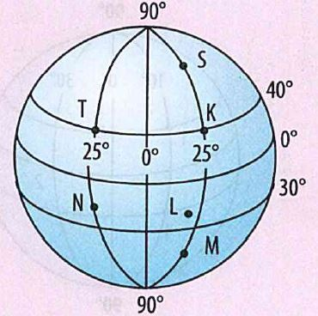
11) Yandaki Dünya şekli üzerinde yer alan merkezlerden kaç tanesi için, “Ekvator'un güneyinde ve Greenwich'in doğusunda yer alır.” ifadesi kullanılabilir?
A) 2 B) 3 C) 4 D) 6

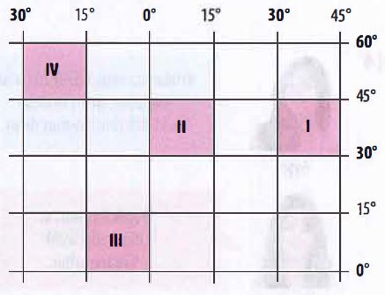
12) Türkiye, 36°- 42° kuzey paralelleri ile 26°- 45° doğu meridyenleri arasında yer alır.
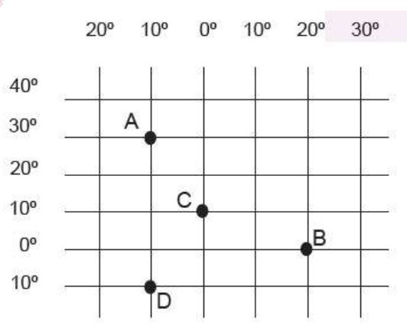
Yukarıdaki bilgilere göre, Türkiye'nin yukarıda coğrafi koordinatları verilen bölgelerin hangisinde toprakları bulunmaktadır?

A) I B) II C) III D) IV

13) Aşağıdakilerden hangisi Türkiye'nin Mutlak Konum’un (matematik konum) sonuçlarından biri değildir?
A) Dört mevsim belirgin olarak görülür.
B) Yer altı kaynaklarının çeşitliliği fazladır.
C) Akdeniz kıyıları; Ege, Marmara ve Karadeniz kıyılarından daha sıcak olur.
D) Dağlarımızın güneşe bakan güney yamaçları kuzey yamaçlarından daha sıcaktır.

14) Ferdi: Etrafı, deniz ve okyanuslarla çevrili büyük kara
parçalarına kıta denir.
Müslüm: Yeryüzünde birbirinden farklı özelliklere sahip
yedi kıta vardır.
Cengiz: Yüz ölçümü en büyük olan kıta Avrupa kıtasıdır.
Yukarıdaki kişilerden hangilerinin kıtalar ile ilgili verdiği bilgiler doğrudur?
A) Ferdi ve Cengiz B) Müslüm ve Cengiz
C) Ferdi ve Müslüm D) Ferdi, Müslüm ve Cengiz

15)
 | Bilgi | Meridyen | Paralel
1 | Kutuplarda nokta şeklini alır. | X
2 | İkisi arasındaki uzaklık, sadece Ekvator üzerinde 111 km’dir | X
3 | İkisi arasındaki zaman farkı 4 dakikadır. |  | X
4 | Ekvator’u dik olarak kesen yarım çemberlerdir. | X
5 | Başlangıcı 0° ve boyu en büyük olanı Ekvator’dur. |  | X
Tablo incelendiğinde hangi işaretlemelerin hatalı olduğu söylenebilir?
A) 1-3 B) 2-3 C) 2-5 D) 1-5

16) Türkiye’nin coğrafi konumu ile ilgili olarak aşağıda verilen bilgilerden hangisi doğrudur?
A) Türkiye topraklarının büyük bir kısmı Avrupa kıtasındadır.
B) Türkiye, Asya ile Amerika kıtaları arasında köprü vazifesi görmektedir.
C) Türkiye bir ada ülkesidir.
D) Dünyanın kuzeydoğusunda olan Türkiye ekvatorun kuzeyinde, başlangıç meridyeni olan Greenwich’in doğusunda yer alır.

17) Haritalar üzerinde sağdan sola, yukarıdan aşağıya uzanan çizgiler vardır. Bu çizgiler dünya üzerindeki bir yerin coğrafi konumunu belirlerken bize yardımcı olur. Bu çizgilerden
kuzey- güney doğrultusunda uzananlara paralel denir.
Aşağıdakilerden hangisi paralellerin özelliklerinden biri değildir?
A) Bütün paralellerin çevre uzunlukları birbirine eşittir.
B) Dünyanın şeklinden dolayı boyları kutuplara doğru gidildikçe küçülür.
C) Başlangıç paraleli Ekvator'dur.
D) Doksan kuzeyde, doksan güneyde olmak üzere 180 paralel vardır.

18) Yandaki koordinat düzleminde A, B, C ve D olarak belirtilen bölgelerle ilgili yapılan yorumlardan hangisi doğrudur?

A) “D” bölgesi başlangıç meridyeninin doğusunda yer alır.
B) “B”ve“C” bölgeleri arasında 70 dakika zaman farkı vardır.
C) “B” bölgesi Ekvator çizgisinin güneyinde yer alır.
D) “A” bölgesi Kuzey Yarım Küre’ de yer alır.

19) 6.sınıf öğrencisi Ferdi, okula gitmek için servise bindi. Servisteki arkadaşlarıyla sohbet ederek okuluna gitti. Sınıf Başkanı olarak sınıf düzenini sağlama görevini yerine getirdi. Teneffüs zilinin çalmasıyla okul kantinine giderek alışveriş yaptı. Okul çıkışı voleybol takımının antrenmanına katıldı. Antrenmandan sonra servise binip eve gitti.
Yukarıdaki paragrafta Ferdi’nin üstlendiği hangi rolden bahsedilmemiştir?
A) Öğrenci B) Müşteri
C) Yolcu D) Evlat

20) “İşte bu iki ailenin öncülüğünde, dışarı çıkmanın yolu aranıyordu. Fakat bu geniş aradan çıkmanın yolunu bilmiyorlardı. İçlerinden akıllı bir demirci çıkıp dağın bir yerinde demir madeni olduğunu ve burayı eriterek dışarı çıkabileceklerini söylüyordu. Çoluk çocuk, yaşlı genç herkes elinden geldiğince çalıştı. En yaşlı Türk adamları ateşledi ve ellerini göğe kaldırarak Gök Tanrı'ya yalvarmaya başladı.”
Ergenekon Destanı'nda geçen yukarıdaki parçadan hareketle Kök Türkler (Göktürkler) ile ilgili olarak aşağıdakilerden hangisine ulaşılamaz?
A) Demircilikle uğraştıklarına
B) Gök Tanrı'ya inandıklarına
C) Bulundukları yerden göç etmek istediklerine
D) Tarımsal faaliyetlerle uğraştıklarına

Not: Sınav süresi 40 dakikadır. Her soru 5 puandır.
Başarılar dilerim.

Ahmet GENÇER
Sosyal Bilgiler Öğretmeni

